Číslo zakázky: 24/507002

CCCR – CzechTourism

Štěpánská 567/15

Nové Město

120 00 Praha 2

DIC: CZ 49277600

ICO: 49277600

**Dodavatel:** **JULIUS MEINL LIVING CZ, s.r.o.**

Václavské náměstí 838/9,

110 00 Praha 1

DIČ: CZ05341108

**Objednáváme:** ubytování pro famtrip post-Fitur z Latinské Ameriky v hotelu Julius Meinl Living, 10 jednolůžkových a 1 dvoulůžkový pokoj v termínu 28. – 31.1. (3 noci) a 1 dvoulůžkový pokoj v termínu 29.1. – 2.2. 2024 (4 noci). Domluvená cena: 70,- Eur za jednolůžkový pokoj / 90 Eur za dvoulůžkový pokoj za noc včetně snídaně a DPH + 50,- Kč městský poplatek za osobu a den.

**Cena celkem**: 2.730,- Eur Kč včetně DPH + 2.200,- Kč městský poplatek (73.200,- Kč)

**Seznam účastníků:**

|  |  |  |  |  |
| --- | --- | --- | --- | --- |
| **Date** | **Room** | **Company** | **First Name** | **Last Name** |
| 28.1.-31.1. | SGL | AC Tours | XXX | XXX |
| DBL | Aeromundo | XXX | XXX |
| XXX | XXX |
| SGL | Olivia Travel | XXX | XXX |
| SGL | Corporate Travel Services | XXX | XXX |
| SGL | PLUS VIAJES Y TURISMO | XXX | XXX |
| SGL | Travel Design | XXX | XXX |
| SGL | Viajes Sales de Celaya | XXX | XXX |
| SGL | Turismo Pigmalion | XXX | XXX |
| SGL | Turismo Pigmalion | XXX | XXX |
| SGL | CTM | XXX | XXX |
| SGL | CzechTourism | XXX | XXX |
| 29.1.-2.2. | DBL | Sierra Madre Operadora | XXX | XXX |

**Termín dodání:** 28. – 31.1. a 29.1. – 2.2. 2024

**Předávací protokol**: ne

**Platební podmínky:** 100% ceny po akci

**Sankce:** Za každý den prodlení s plněním bude účtována sankce ve výši 5 % z celkové hodnoty objednávky.

**Splatnost faktury:** 14 dní

Prosíme o uvedení čísla objednávky na faktuře. Fakturu spolu s kopií této objednávky prosím zaslat na e-mail XXX@czechtourism.com.

Děkuji za vyřízení naší objednávky.

**S pozdravem**

**V Mexico City dne 11.1.2024**

**Vyřizuje: Za objednávajícího:**

XXX XXX

XXX@czechtourism.com

**Nabídky:**

1/ Hotel Julius Meinl Living – 70,- Eur/ pokoj / noc – doporučená nabídka

2/ Occidental Praga Wilson – 81,- Eur / pokoj / noc

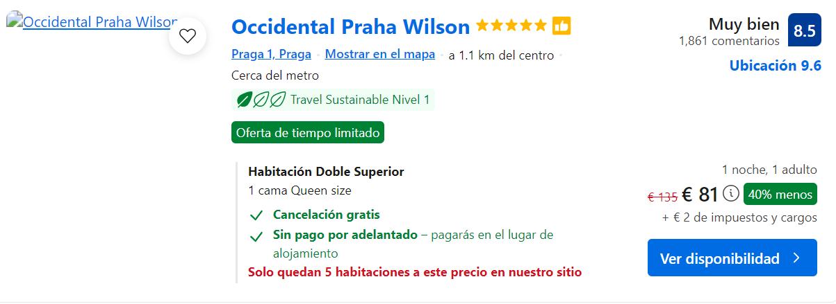

3/ NH Collection Prague Carlo IV – 170,- Eur / pokoj / noc

